РУКОВОДСТВО ПОЛЬЗОВАТЕЛЯ

Выполнил: Петрова К.В.

СОДЕРЖАНИЕ

1 Назначение программного модуля 3
2 Авторизация 3
3 Главное окно приложения 6
4 Описание используемых методов 10

1 Назначение программного модуля

Программный модуль предназначен для разграничения доступа к информационной системе молочного предприятия и управления учётными записями её пользователей: авторизации по логину и паролю с проверкой интерактивной капчей, блокировки учётной записи при неудачных попытках входа, а также добавления и редактирования пользователей.

2 Авторизация

Для запуска программы необходимо запустить приложение «DairyPlant». После запуска открывается окно авторизации, представленное на рисунке 1.

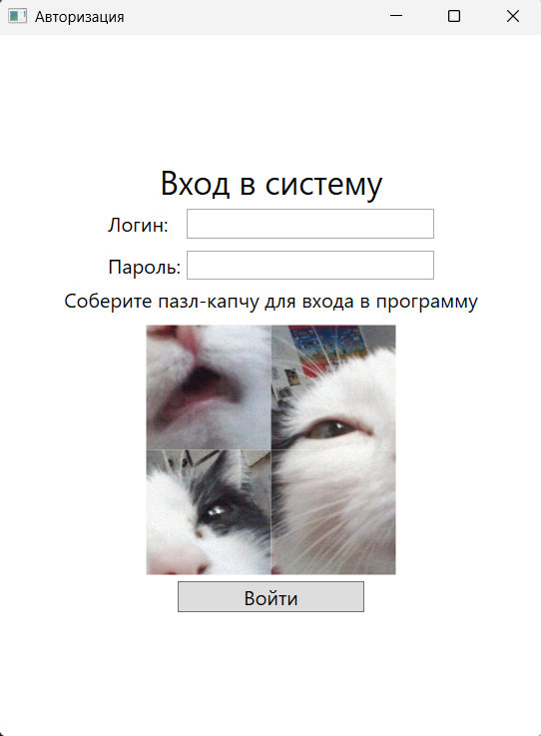

Рисунок 1 – Главное окно приложения
Окно авторизации содержит поля «Логин» и «Пароль», капчу в виде изображения, разделённого на четыре фрагмента, и кнопку «Войти». При каждом открытии окна фрагменты изображения перемешиваются случайным образом.
Для прохождения капчи необходимо:
- Нажать левой кнопкой мыши на фрагмент изображения и, не отпуская кнопку, перетащить его на другой фрагмент – фрагменты поменяются местами;
- Повторять перестановку, пока изображение не будет собрано правильно.
После правильной сборки появится сообщение «Вы прошли капчу!», представленное на рисунке 2.

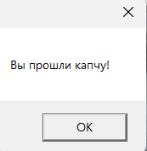

Рисунок 2 – Сообщение о прохождении капчи

Затем необходимо ввести логин и пароль и нажать кнопку «Войти». При верно введённых данных появится сообщение «Вы успешно авторизовались», представленное на рисунке 3, после чего откроется рабочий стол.

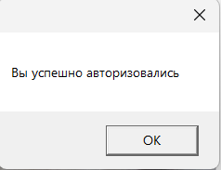

Рисунок 3 – Сообщение об успешной авторизации
Если капча не пройдена, появится сообщение «Вы не прошли капчу!», представленное на рисунке 4.

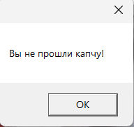

Рисунок 4 – Сообщение о непройденной капче

Если пароль введён неверно или пользователь с таким логином не найден, появится сообщение об ошибке, представленное на рисунке 5.

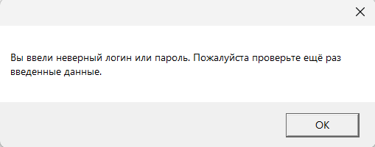

Рисунок 5 – Ошибка ввода логина или пароля

Неверно введённый пароль и непройденная капча считаются неудачными попытками входа. После трёх неудачных попыток подряд учётная запись блокируется, и появляется сообщение «Вы заблокированы. Обратитесь к администратору.», представленное на рисунке 6. Это же сообщение будет появляться при каждой последующей попытке входа под заблокированной учётной записью. Снять блокировку может только администратор.
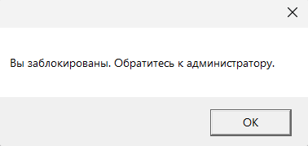

Рисунок 6 – Сообщение о блокировке учётной записи

3 Главное окно приложения

После успешной авторизации открывается рабочий стол. Рабочий стол администратора представлен на рисунке 7.

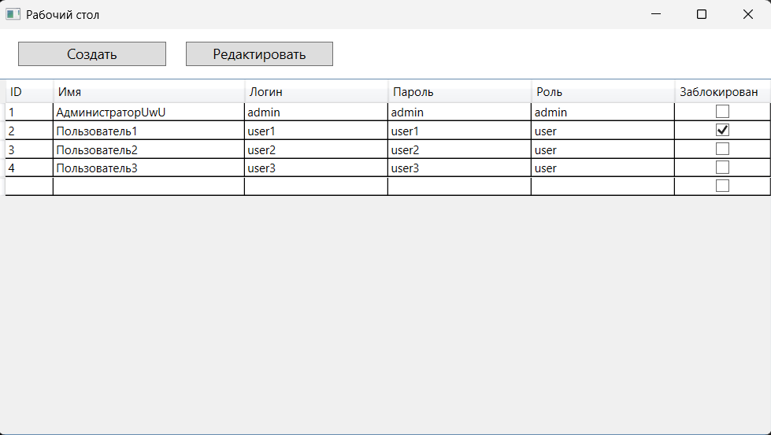

Рисунок 7 – Рабочий стол администратора

На рабочем столе администратора расположены кнопки «Создать» и «Редактировать», а также таблица пользователей. Каждая строка таблицы содержит ID, имя, логин, пароль, роль пользователя и флажок «Заблокирован».
Для роли «Пользователь» кнопки «Создать» и «Редактировать» и таблица пользователей скрыты.
Чтобы быстро снять блокировку с учётной записи, достаточно убрать флажок в столбце «Заблокирован» нужного пользователя – изменение сразу сохраняется в базе данных.
Для добавления нового пользователя необходимо нажать кнопку «Создать» на рабочем столе.
Откроется окно добавления пользователя, представленное на рисунке 8.

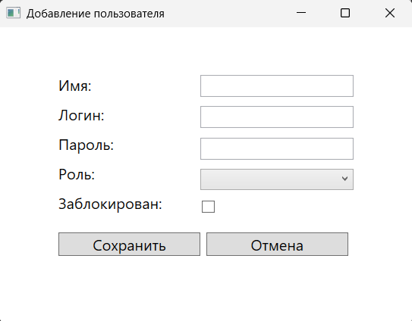

Рисунок 8 – Окно добавления пользователя

В окне необходимо заполнить поля «Имя», «Логин» и «Пароль», выбрать роль («admin» или «user») и при необходимости установить флажок «Заблокирован». Затем нажать кнопку «Сохранить». Для закрытия окна без сохранения необходимо нажать кнопку «Отмена».
При сохранении система автоматически проверяет корректность введённых данных:
- все поля заполнены и выбрана роль;
- длина имени не превышает 150 символов, длина логина и пароля – 50 символов;
- имя содержит только буквы, пробелы и дефис;
- логин и пароль не содержат пробелов;
- пользователь с таким логином ещё не существует в базе данных.
Если какое-либо условие не выполнено, появится сообщение с описанием ошибки, представленное на рисунке 9, и данные сохранены не будут.

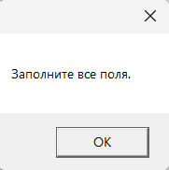

Рисунок 9 – Сообщение об ошибке заполнения полей

После успешного сохранения окно закроется, и новый пользователь отобразится в таблице.
Для редактирования данных пользователя необходимо выделить его строку в таблице и нажать кнопку «Редактировать». Если строка не выделена, появится сообщение «Выберите пользователя», представленное на рисунке 10.

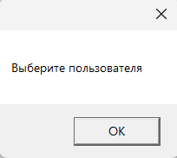

Рисунок 10 – Сообщение о необходимости выбрать пользователя

Откроется окно редактирования пользователя, представленное на рисунке 11, в котором поля заполнены текущими данными.

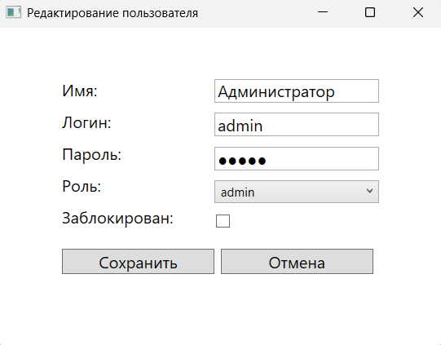

Рисунок 11 – Окно редактирования пользователя

Необходимо изменить нужные данные и нажать кнопку «Сохранить». При сохранении выполняются те же проверки, что и при добавлении пользователя.
Для снятия блокировки необходимо убрать флажок «Заблокирован» и нажать кнопку «Сохранить». После этого пользователь сможет снова войти в систему.

4 Описание используемых методов

Программный модуль разработан на языке C# с использованием технологии WPF. Обращение к базе данных dairyplant выполняется через Entity Framework, контекст базы данных – dairyplantEntities. Сведения о пользователях хранятся в таблице Users, которая содержит поля id_user, name, login, password, role и is_blocked. Модуль состоит из трёх окон: Authorization, MainWindow и EditWindow.
Во всех обработчиках событий параметр sender (тип object) – это элемент интерфейса, вызвавший событие, а параметр e – данные события, тип которых указан у каждого метода. Все описанные ниже методы не возвращают значения (void), кроме конструкторов.
Окно авторизации (класс Authorization).
В классе используются поля: db – контекст базы данных; draggedImage – фрагмент капчи, который перетаскивается в данный момент; failedAttempts – счётчик неудачных попыток входа подряд; lastlog – последний введённый логин, нужен для сброса счётчика при смене логина; capcha – признак того, что капча пройдена.
Метод Authorization() – конструктор окна, параметров не имеет. Инициализирует элементы окна и случайно перемешивает фрагменты капчи: пути к четырём изображениям сортируются по случайному ключу и заново назначаются фрагментам.
Метод BtnLogin_Click(object sender, RoutedEventArgs e) – обработчик нажатия кнопки «Войти». Параметры: sender – кнопка «Войти», e – данные события нажатия. Метод ищет в таблице Users пользователя по введённому логину. Если пользователь заблокирован или счётчик неудачных попыток достиг трёх, выводится сообщение о блокировке. Если пользователь не найден, выводится сообщение о неверном логине или пароле. Если найден, то при смене логина счётчик попыток сбрасывается, затем проверяется капча и сравнивается введённый пароль с паролем пользователя. При успешной проверке открывается окно MainWindow, в которое передаётся роль пользователя, а окно авторизации закрывается. При неверном пароле или непройденной капче счётчик попыток увеличивается на единицу, а при достижении трёх пользователю в поле is_blocked записывается значение true, изменения сохраняются в базе данных и выводится сообщение о блокировке.
Метод Puzzle_MouseLeftBtnDown(object sender, MouseButtonEventArgs e) – обработчик нажатия левой кнопки мыши на фрагменте капчи. Параметры: sender – фрагмент изображения, на котором нажата кнопка, e – данные события мыши. Метод запоминает фрагмент в поле draggedImage и запускает перетаскивание с помощью DragDrop.DoDragDrop, передавая источник перетаскивания, его изображение и допустимое действие Move.
Метод Puzzle_Drop(object sender, DragEventArgs e) – обработчик события, возникающего при отпускании перетаскиваемого фрагмента. Параметры: sender – фрагмент, на который отпустили перетаскиваемый, e – данные перетаскивания. Метод меняет изображения двух фрагментов местами, после чего проверяет, что все четыре фрагмента стоят на своих местах (img1.png – img4.png). Если капча собрана верно, выводится сообщение «Вы прошли капчу!» и в поле capcha записывается true.
Рабочий стол (класс MainWindow).
В классе используется поле db – контекст базы данных.
Метод MainWindow(string role) – конструктор окна. Параметр role – роль авторизованного пользователя («admin» или «user»), передаваемая из окна авторизации. Метод заполняет таблицу пользователей и, если роль отличается от «admin», скрывает кнопки «Создать» и «Редактировать» и таблицу пользователей.
Метод BtnCreate_Click(object sender, RoutedEventArgs e) – обработчик кнопки «Создать». Параметры: sender – кнопка «Создать», e – данные события нажатия. Метод открывает окно EditWindow в модальном режиме, передавая в него значение null, что означает добавление нового пользователя, а после закрытия окна обновляет таблицу.
Метод BtnEdit_Click(object sender, RoutedEventArgs e) – обработчик кнопки «Редактировать». Параметры: sender – кнопка «Редактировать», e – данные события нажатия. Если в таблице выделена строка, метод преобразует её к типу Users, открывает окно EditWindow с выбранным пользователем и после закрытия обновляет таблицу. Если строка не выделена, выводится сообщение «Выберите пользователя».
Метод UpdateTable() – параметров не имеет. Загружает всех пользователей из таблицы Users и выводит их в таблицу на рабочем столе.
Метод DgUsers_CellEditEnding(object sender, DataGridCellEditEndingEventArgs e) – обработчик окончания редактирования ячейки таблицы. Параметры: sender – таблица пользователей, e – данные об окончании редактирования, в том числе действие пользователя (подтверждение или отмена). Если изменение подтверждено, метод сохраняет его в базе данных.
Окно добавления и редактирования пользователя (класс EditWindow).
В классе используются поля: currentUser – редактируемый пользователь (значение null при добавлении нового); db – контекст базы данных.
Метод EditWindow(Users currentUser) – конструктор окна. Параметр currentUser – объект пользователя, данные которого редактируются, либо null при добавлении. Если передано null, окну задаётся заголовок «Добавление пользователя». Иначе поля формы заполняются данными пользователя, в списке выбирается его роль, а флажок «Заблокирован» устанавливается в соответствии со значением is_blocked.
Метод BtnSave_Click(object sender, RoutedEventArgs e) – обработчик кнопки «Сохранить». Параметры: sender – кнопка «Сохранить», e – данные события нажатия. Метод проверяет, что все поля заполнены, не превышена допустимая длина полей, имя содержит только буквы, пробелы и дефис, а логин и пароль не содержат пробелов. При добавлении нового пользователя дополнительно проверяется, что логин не занят, после чего создаётся новый объект Users, заполняется методом EditUser и добавляется в таблицу. При редактировании находится запись по идентификатору id_user и обновляется методом EditUser. В конце изменения сохраняются в базе данных и окно закрывается. При нарушении любого условия выводится сообщение с описанием ошибки, а сохранение не выполняется.
Метод BtnCancel_Click(object sender, RoutedEventArgs e) – обработчик кнопки «Отмена». Параметры: sender – кнопка «Отмена», e – данные события нажатия. Закрывает окно без сохранения изменений.
Метод EditUser(Users user) – вспомогательный метод. Параметр user – объект пользователя, в который записываются данные из формы. Метод переносит в объект имя, логин, пароль, роль («admin» для первого элемента списка, иначе «user») и признак блокировки.
Стандартные методы.
В модуле также используются стандартные методы. FirstOrDefault(условие) возвращает первый элемент таблицы, удовлетворяющий условию, либо null – с его помощью выполняется поиск пользователя по логину и идентификатору. SaveChanges() без параметров сохраняет изменения контекста в базе данных. Add(объект) добавляет нового пользователя в таблицу Users. MessageBox.Show(текст) выводит окно с сообщением, текст которого передаётся параметром. Методы Show(), ShowDialog() и Close() открывают окно, открывают его в модальном режиме и закрывают соответственно.

